专题四 计算题
Ｋ
物理计算题是中考的必考题型，近年来其发展特点是：分值大、计算量大、综合性强、难度和区分度提高，因此突破计算题这个难点是关系到中考成败的关键之一。
计算题的考核，是在一定情景下物理规律(尤其是公式)的应用，是对物理量进行运算而得到科学结果的过程。其侧重点不是“计算”，而是“说理”。因此解决物理计算题，应该注意解题格式的规范，要列出解决问题所应用的公式，代入数据，代入过程和计算结果都应写好单位。有的计算结果还要考虑到实际的情况。另外，待求物理量一般都有相应的物理符号，解题过程中不能另设x、 y。
Ｋ
通过分析上海近四年的中考物理试卷发现，每年都考查4题计算题，共计24分，是一种必须重视的题型。中考中的计算是主要涉及以下几方面的知识：热学(热量的计算)、力学(浮力、压力，压强、密度杠杆平衡中动力或阻力的计算)、电学(电流定律、电功率的相关计算)。下面从这几个类型的计算展开方法导引。
Ｋ
质量为500克的铜块，当它的温度从100℃降低到40℃时，放出的热量为多少焦耳？[铜的比热容为0.39×10³焦/(千克·℃)]
【解析】 质量在国际单位制中的主单位是kg，计算中要统一单位。热量计算时，特别要注意区分“升高”、“升高到”和“升高了”之间的差别。Q＝cmΔt＝0.39×10³ 焦/(千克·℃)×0.5 千克×(100℃－40℃)＝1.17×10⁴ 焦
【答案】 1.17×10⁴焦
【点拨】 本题考查 Q＝cmΔt的应用，注意Δt指温度的变化量，取正值，然后代入计算即可。
【热学计算方法点拨】
1．热学计算较简单，涉及的基础知识：Q＝cmΔt。
2．热学计算公式里温度的变化量可用Δt，但代入时应该把原始数据代入，而不要直接用计算后的温度60℃代入。对于热量计算，最容易产生理解偏差的就是改变的温度，要注意区分“升高了”“升高到”这些关键词。本题中“降低到40℃”指的是末温，若是“降低了40℃”则指的就是温度的变化量。
质量为2千克的水温度升高了50℃，求水吸收的热量Q_{吸}。
将一个挂在弹簧秤上的物体完全浸入盛满水的容器中(未碰到容器底及侧壁)，溢出了0.5千克的水，弹簧秤的示数为3.1牛。 求：(1) 物体受到的浮力；(2) 物体受到的重力；(3) 物体的体积。
【解析】 (1) F_{浮}＝G_{水}＝mg＝0.5 千克×9.8 牛/千克＝4.9 牛
(2) G_{物}＝4.9 牛＋3.1 牛＝8 牛
(3) V＝＝＝0.5×10^{－3} 米³
【答案】 (1)4.9牛 (2)8牛 (3)0.5×10^{－3}米³
【点拨】 物体受到的浮力等于排开液体所受重力，而弹簧秤的读数是物体浸在液体中时重力与浮力的差，最后根据阿基米德原理通过浮力计算出物体排开液体的体积即物体的体积。
【方法点拨】 有关浮力的计算由于公式多，题目非常灵活。但是由于对浮力考核的要求比较低，都是直接代入公式的类型。所以我们要熟练掌握浮力的计算公式及应用条件：
①F_{浮}＝G_{物}＝m_{物}g(适用于漂浮或悬浮物体)；
②F_{浮}＝G_{排}＝ρ_{液}v_{排}g(液体或气体中普遍适用)；
③F_{浮}＝F_{向上}－F_{向下}(适用于一切物体，但对形状规则的物体计算较简单)；
④F_{浮}＝G－F_{弹}(适用于用线或弹簧秤拉着未沉底的物体)。
注意物体受到的浮力等于排开液体所受重力，所以公式中的密度指液体密度，而不是物体的密度；要明确物体的状态，然后选择合适的公式加以计算。
小海同学游泳时排开水的体积为0.05米³，求他受到的浮力大小。

一个平底容器的质量为0.2千克，底面积为1×10^{－2}米²。在容器中装入0.8千克的酒精后，将它放在水平地面上。求：(1) 酒精的体积V_{酒精}。(2) 装入酒精后，容器对水平地面的压力F和压强p。(ρ_{酒精}＝0.8×10³千克/米³)
【解析】 (1) 因为 ρ＝所以 V＝＝＝1.0×10^{－3} 米³
(2) F＝G_{总}＝(m_{杯}＋m_{液})g＝(0.2 千克＋0.8 千克)×9.8 牛/千克＝9.8 牛
p＝＝＝980 帕
【答案】 (1)1.0×10^{－3}米³(2)F＝9.8牛 p＝980帕
【点拨】 (1) 是考察对密度公式ρ＝的简单变换，V＝。这一题中没有涉及到单位换算，所以难度不大。(2) 是考查固体压强。确定容器的总压力是正确解题的关键。本题若不仔细审题，会误以为考核液体压强的知识。
【方法点拨】 1.有关密度压强问题综合性较强，计算中涉及的基础知识：密度ρ＝，压强p＝及p＝ρgh。其中p＝是普适公式，适用于一切物体之间，p＝ρgh用于液体压强的计算。
2．遇到压强的计算，同学们必须先明确是针对固体还是液体，计算固体压强，先求压力，确定面积，再求压强，往往压力和受力面积的确认需要仔细审题。而液体压强计算时，确定深度，先求压强，再求压力。
在面积为0.5米²的水平桌面上放一个空容器，容器的底面积为2×10^{－2}米²，它对桌面的压强为300帕。当容器内装重为30牛的水后，容器中水的深度为0.2米。
求：(1)容器所受的重力；
(2)水对容器底的压强。

某物体在50牛的水平拉力作用下沿水平面作匀速直线运动，10秒内前进了6米。求此过程中拉力做的功W和功率P。
【解析】 本题考查W＝FS，P＝的简单计算。
W＝FS＝50牛×6米＝300焦
P＝＝＝30瓦
【答案】 300焦 30瓦
【点拨】 解答时注意公式中每个字母代替的含义，并灵活运用。
【方法点拨】 (1)功的计算公式
①W＝Fs(普通公式)
②W＝Pt
③W_{额外}＝W_{总}－W_{有用}＝W_{总}×(1－η)
(2)功率的计算公式P＝＝Fv
注：P＝Fv对实际应用有较大意义，例如汽车发动机的功率一定时，用F＝可知，牵引力与速度成反比，所以汽车爬坡时，司机采用换挡减速来获取更大牵引力。
小兰用5牛水平拉力F匀速拉动兔子灯，2秒内通过的路程为1.2米。
求：①兔子灯的速度v。
②在拉动过程中，水平拉力F所做的功W。
在如图(a)所示的电路中，电源电压为6伏且不变，滑动变阻器R₂上标有“50Ω 2A”字样。闭合电键S，移动滑片P到某位置时，电压表、电流表的示数分别为2伏和0.2安。求：(1) 滑动变阻器R₂接入电路的阻值。(2) 电阻R₁的阻值。(3) 在移动滑片P的过程中，通过电阻R₁的最大电流I_{最大}。(4) 改变滑片P的位置，使电压表、电流表指针偏离零刻度线的角度恰好相同，如图(b)和(c)所示，此时滑动变阻器R₂接入电路的阻值。
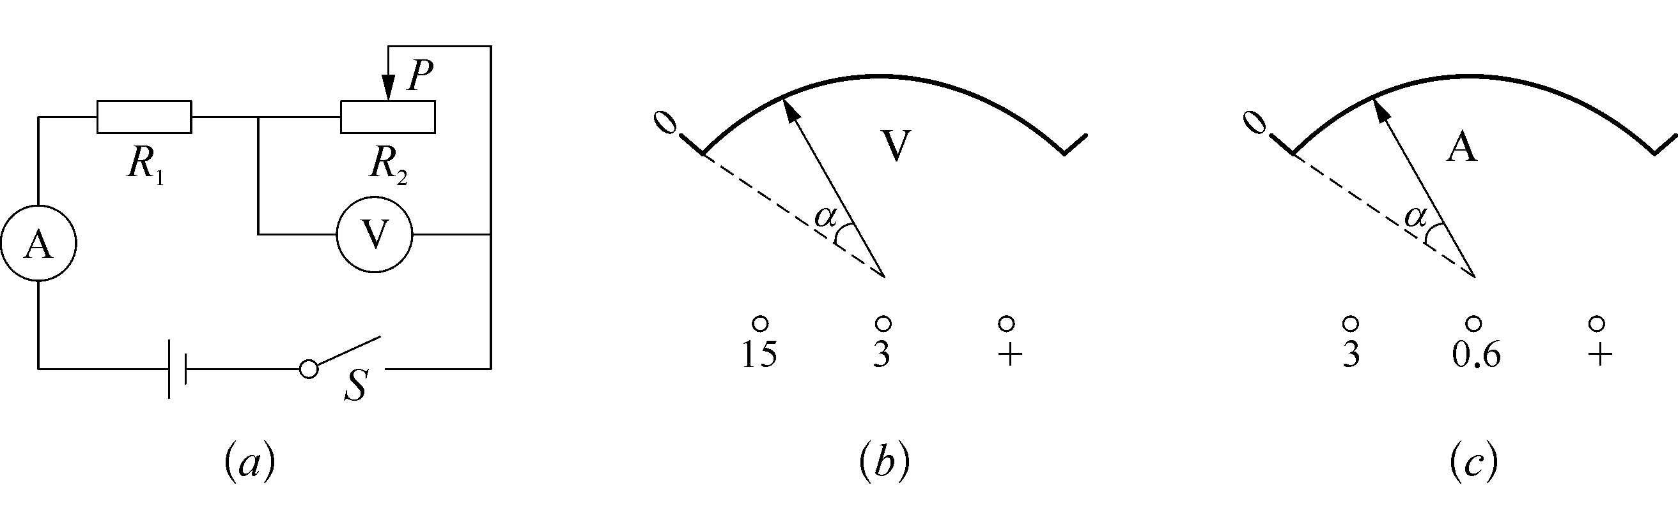
【解析】 (1)电压表示数与电流表示数的比值，就是滑动变阻器R₂接入电路的阻值。(2)利用电路关系和欧姆定律可以求出电阻R₁的阻值。(3)要使通过的电流最大，电路中的总电阻应取最小值，滑片P移至最左端。(4)由于最大电流为0.3安，电流表选择量程0—0.6安，电压表、电流表指针偏离零刻度线的角度恰好相同，由于两种电表的表盘结构相同，所以可以认为电流表和电压表偏转的格数均为n，则电流表的示数为n×0.02安。电压表可能选择两种不同的量程，示数可能是n×0.1伏或n×0.5伏，R₂接入电路的阻值有两种可能。
(1)R₂＝＝＝10欧
(2)解法一：R₁＝R_{总}－R₂＝－R₂＝－10欧＝20欧

(3)I_{最大}＝＝＝0.3安
(4)R₂′＝＝＝5欧或R₂″＝＝＝25欧
【答案】 (1)10欧 (2)20欧 (3)0.3安 (4)5欧或25欧
【点拨】 本题是关于串联电路的计算。电流表、电压表指针偏离零刻度线的角度恰好相同，且电表的量程没有确定，要计算滑动变阻器连入电路的电阻是多少对同学们的逻辑思维能力要求较高。必须熟练掌握串联电路的特点，对电流表、电压表的结构和量程非常熟悉。
电学计算题方法点拨
1．电学计算题涉及的基础知识较多：包括电路的识别，串联电路特点，并联电路特点，欧姆定律，电功和电功率的公式，电流表和电压表的结构特征等。
2．电学中常用公式：
(1)欧姆定律：I＝
(2)串联电路
I＝I₁＝I₂＝…＝I_{n}，U＝U₁＋U₂＋…＋U_{n}
R_{串}＝R₁＋R₂＋…＋R_{n}，＝，＝
(3)并联电路
I＝I₁＋I₂＋…＋I_{n}，U＝U₁＝U₂＝…＝U_{n}
＝＋＋…，＝，＝(电路中只有R₁、R₂)
(4)电功、电功率、电热公式的适用范围

适用范围 | 电功 | 电功率 | 电热
一切电路 | W＝UIt
W＝Pt | P＝UI
P＝ | Q＝I²Rt
纯电阻电路 | W＝t
W＝I²Rt | P＝
P＝I²R | Q＝W＝Pt
＝t＝UIt
用电器＝²；电能使用效率η＝(通用式)。
3．基本步骤或方法
(1)解题的基本思路是首先看懂电路图，用电器之间是串联还是并联，各电表测量的是哪个用电器的量，这一点非常关键，然后利用相关电学公式，根据已知量，解出未知量，并一步步解决问题。利用公式计算时要注意各用电器之间的量不要张冠李戴。(2)分析电路及题目时要注意：①明确电路计算中的电路消耗的功率即总功率，还是哪个电阻或者灯泡消耗的功率；开关闭合还是断开时，滑动变阻器滑片滑到最大还是最小时，也就是电学公式运用中的“同一性”(下标一样)和“同时性”；②弄清题中是功率还是效率，能的转化效率是什么，电能转化为什么能，焦耳热计算的是整个电路的还是某个电阻的。
(3)对电学中的一些说法理解
①说到用电器正常工作，意味着用电器上加的是额定电压，功率是额定功率。
②说到家庭电路意味着电压220伏，各用电器并联。
③两灯串联，甲比乙亮。这里的“甲比乙亮”就是判断电流相等的干扰因素。
在图所示的电路中，电源电压为18伏且不变，电阻R₁的阻值为30欧，滑动变阻器R₂上标有“50Ω 2A”字样。闭合电键S，电流表的示数为0.4安。
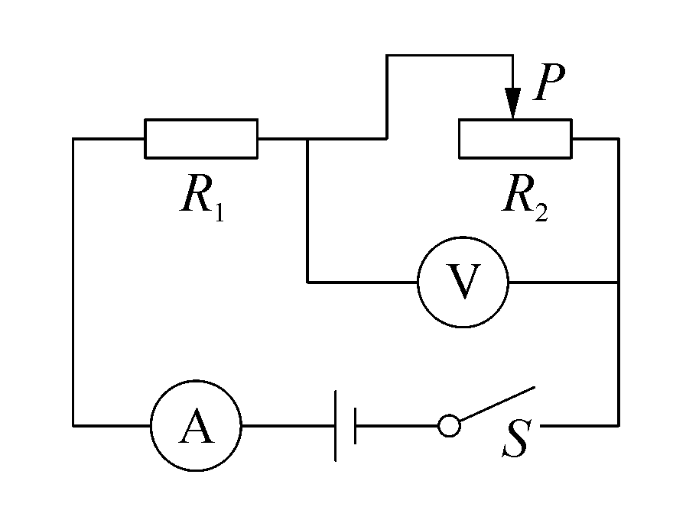
求：(1) 电阻R₁两端的电压。
(2) 电阻R₁消耗的电功率P₁。
(3) 现有三个定值电阻，分别为A(40欧)、B(20欧)、C(10欧)，请从中选择一个来替换电阻R₁，并选择合适的电表量程。要求：在移动变阻器滑片P的过程中，不更换电表量程，两电表的指针分别能达到满刻度处，且电路能正常工作。
① 请选择电表使用的量程：电流表量程________安，电压表量程________伏。
② 应选用电阻________(选填字母)代替电阻R₁。
③ 满足上述要求时，变阻器R₂连入电路的阻值范围。
Ｋ
1．一个热水袋内装1千克的水，水温为90℃，求当水的温度降低了20℃时它放出的热量是多少焦？[水的比热容为4.2×10³焦/(千克·℃)]

2．2011年8月18日，我国第一台自行设计、自主集成研制的载人潜水器“蛟龙号”完成5000米级海试回国。求：
(1)当其排开海水的体积为10米³时，它受到浮力的大小F_{浮}；
(2)当其下潜至1000米深度时，该处海水的压强。(海水的密度近似取1.0×10³千克/米³)

3．在如图所示的装置中，某人将重为300牛的货物匀速提升2米，所用时间为10秒。求：
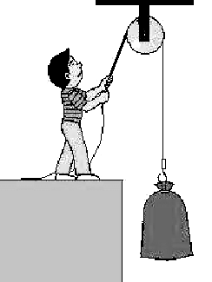
第3题图
(1)手对绳的拉力F；
(2)绳拉重物所做的功W及其功率P。

4．底面积为2×10^{－2}米²的薄壁圆柱形容器内装有深度为0.2米的水，放在水平地面上，现将质量为0.5千克，体积为1×10^{－3}米³的物块轻轻放入装水的容器中(无水溢出)。求：
(1)物块的密度ρ；
(2)物块在水中静止时所受到的浮力F_{浮}；
(3)放入物块后水对容器底部的压强p。

5．在图(a)所示的电路中，电源电压为18伏且不变，电阻R₁为15欧，滑动变阻器R₂上标有“50Ω 2A”的字样。闭合电键S后，移动变阻器的滑片P，求：
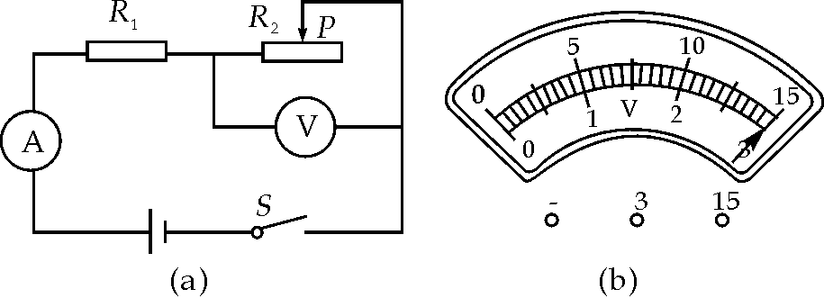
第5题图

(1)电流表A最大的示数I；
(2)电阻R₁消耗的最大功率P₁；
(3)当电压表V的示数如图(b)所示时，变阻器连入电路中的电阻R₂。
6.如图所示，放在水平桌面上两个完全相同的柱形金属容器A、B，每个容器质量为0.5千克，底面是边长为0.1米的正方形，高为60厘米，分别装有2千克的水和3.0×10^{－3}米³的酒精(ρ_{酒精}＝0.8×10³千克/米³)。求：
(1)水的体积；
(2)A容器对桌面的压强；
(3)若将两个完全相同的金属立方体分别放入两个容器中，是否有可能使容器中的液体对底部的压强达到p_{水}>p_{酒}？若有可能请算出金属立方体体积的可能值，若没有可能，通过计算说明理由。
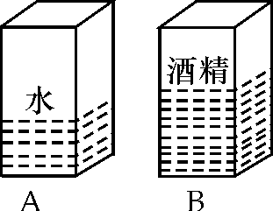
第6题图

7．如图在一个平底大烧杯的底部放有一个边长5cm，质量75g的正方体木块。求：
(1)木块的密度；
(2)木块对杯底的压强；
(3)若在烧杯内加满水，求出木块静止时受到的浮力。
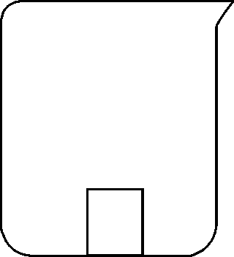
第7题图

8．某型号酒精测试仪的工作原理如图所示，电源电压恒为9伏，传感器电阻R₂的电阻值随酒精气体浓度的增大而减小，当酒精气体的浓度为0时，R₂的电阻为80Ω。使用前要通过调零旋钮(即滑动变阻器R₁的滑片)对测试仪进行调零，此时电压表的示数为8伏。求：
(1)电压表的示数为8伏时，电流表的示数为多少？
(2)电压表的示数为8伏时，滑动变阻器R₁的电阻值为多少？
(3)调零后，R₁的电阻保持不变。某驾驶员对着测试仪吹气10秒，若电流表的示数达到0.3安，表明驾驶员醉驾，此时电压表的示数为多少？
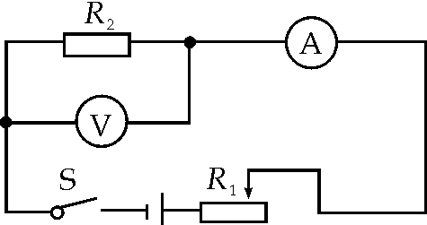
第8题图

方法导引答案
4.2×10⁵焦 【解析】Q_{吸}cmΔt＝4.2×10³焦/(千克·℃)×2千克×50℃＝4.2×10⁵焦
490牛 【解析】 由浮力公式可得：F_{浮}＝ρ_{水}gV_{排}＝1.0×10³千克/米³×9.8牛/千克×0.05米³＝490牛
(1)6牛 (2)1960帕 【解析】 (1)G＝F＝pS＝300帕×2×10^{－2}米²＝6牛 (2)p_{水}＝ρgh＝1 000千克/米³×9.8牛/千克×0.2米＝1 960帕
①0.6米/秒 ②6焦 【解析】 ①v＝s/t＝1.2米/2秒＝0.6米/秒 ②W＝Fs＝5牛×1.2米＝6焦
(1)12伏 (2)4.8瓦 (3)①0～0.6 0～15②C ③20～50欧 【解析】 (1)U₁＝I R₁＝0.4安×30欧 ＝12伏
(2)P₁＝U₁ I＝12伏×0.4安＝ 4.8瓦
(3)① 0—0.6；0—15 ②C
③R_{总最小}＝＝＝30欧
R_{滑最小}＝R_{总最小}－R₁＝30欧－10欧＝20欧
U_{滑最大}＝15伏， U₁＝U－U_{滑最大}＝18伏－15伏＝3伏
I_{最小}＝＝＝0.3安
R_{滑最大}＝＝＝50欧
所以滑动变阻器连入电路的阻值范围是20—50欧。
专题四 计算题
Ｋ
1.8.4×104焦 【解析】 Q＝cmΔt＝4.2×103焦/(千克·℃)×1千克×20℃＝8.4×104焦
2.①9.8×104牛 ②9.8×106帕 【解析】 ①F水＝ρ海水gV海水＝1.0×103千克/米3×9.8牛/千克×10米3＝9.8×104牛 ②p＝ρ海水gh＝1.0×103千克/米3×9.8牛/千克×1000米＝9.8×106帕
3.①300牛 ②600焦 60瓦 【解析】 ①F＝G＝300牛 ②W＝FS＝300牛×2米＝600焦 P＝W/t＝600焦/10秒＝60瓦
4.(1)0.5×103千克/米3 (2)4.9牛 (3)2205帕 【解析】 (1)ρ＝m/V＝0.5千克/1×10－3米3＝0.5×103千克/米3 (2)F浮＝G物＝mg＝
0．5千克×9.8牛/千克＝4.9牛 (3)p＝ρg(h＋Δh)＝ρg(h＋ΔV/S)＝1.0×103千克/米3×
9．8牛/千克×0.2米＋4.9牛/2×10－2米2＝2205帕
5.①1.2安 ②21.6瓦 ③3欧 【解析】 (1)此电路为串联电路，当只接R1时I最大，此时I＝U/R1＝18伏/15欧＝1.2安。 (2)由P＝UI可知，当只接R1时，U、I均最大，此时P1＝UI＝18伏×1.2安＝21.6瓦。 (3)由图(b)可知电压表指针满格，说明示数为3伏或15伏。根据分压原理＝分析可得U2＝3伏，此时U1＝15伏，所以R2＝3欧。
6.①2×10－3米3 ②2450帕 ③不可能 【解析】 ①V水＝m水/ρ水＝2千克/1.0×103千克/米3＝2×10－3米3 ②FA＝GA总＝(m水＋m容)g＝(2千克＋0.5千克)×9.8牛/千克＝24.5牛 pA＝FA/SA＝24.5牛/0.01米2＝2450帕 ③当p水>p酒时，ρ水g(h水＋Δh)>ρ酒g(h酒＋Δh)所以不可能。
7.(1)0.6克/立方厘米3 (2)300帕 (3)0.75牛 【解析】 (1)木块的密度ρ＝＝＝0.6克/立方厘米； (2)木块对杯底的压强p＝＝＝300帕；(3)木块的重力G＝mg＝0.075kg×10N/kg＝0.75N，因为木块的密度比水的密度小，木块漂浮在水面上，木块静止时，重力等于浮力，则木块受到的浮力F浮＝G＝0.75N。
8.(1)0.1安 (2)10欧 (3)6伏 【解析】 (1)当电压表示数为8伏时，此时R2的阻值为80欧，则电流为I＝＝＝0.1安；(2)电压表的示数为8伏时，滑动变阻器两端电压U2＝U－U1＝9伏－8伏＝1伏，则此时R1＝＝＝10欧；(3)R1阻值不变，电流为0.3安则U2′＝I′R1＝0.3×10伏＝3伏，则R两端电压U′＝U－U2′＝9伏－3伏＝6伏。

